



Architecture logicielle et notice d’installation / utilisation du poste de développement

Groupe n°12

Mathys Nourry
Tom Siouan
Ewan Humbert 30/11/22
Lucas Da Silveira 2022-2023

1) Installation du système de base
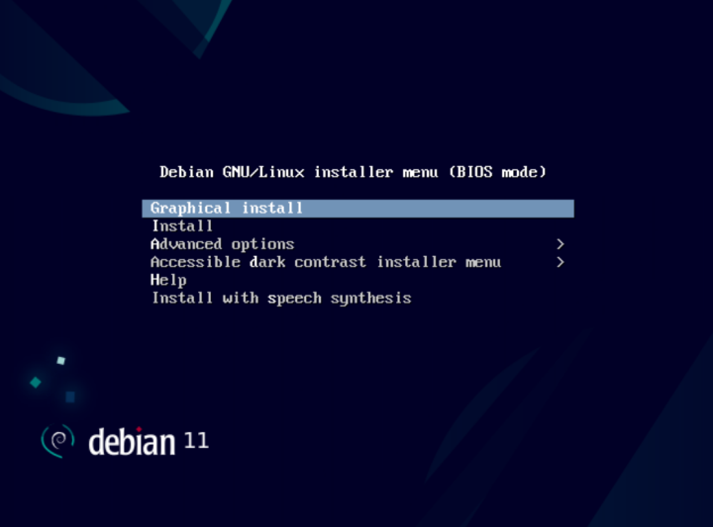

Indication : Utiliser les flèches du clavier pour naviguer dans les menu et utiliser la touche entrée pour confirmer.

- cliquer sur install

- Selectioner langue : français

- choisissez comme pays : france

- choisissez comme disposition de clavier : français

- Choisir comme nom de machine : poste-dev-12

- Laisser le nom de domaine vide

- Mettre comme mot de passe super-utilisateur : $sae3*2022$

- Mettre en nom utilisateur : msalomon et mettre en mot de passe : CqriT

- Partitionnement :

  - Pour la méthode de partitionnement choisir manuel

  - Choisir SCSI2

  - Choisir OUI pour créer une nouvelle table

  - Cliquer sur pri/log

  - Créer une nouvelle partition « / » point de montage de taille 15GB (14Gio) ensuite choisir type « Primaire » ,emplacement au début et laisser ext4 et choisir comme point de montage « / »

  - Créer une nouvelle partition « swap » point de montage de taille 4096MB ensuite choisir type «Logique»,emplacement à la fin et dans « utiliser comme » sélectionner « espace d’échange « swap » »

  - Créer une nouvelle partition « /opt » point de montage de taille 5.4GB (5Gio) ensuite choisir type «Logique», emplacement à la fin ,laisser ext4 et choisir comme point de montage « /opt »

  - .Créer une nouvelle partition « /home » point de montage de taille 3.4GB (stockage restant) ensuite choisir type «Logique», laisser ext4 et laisser point de montage « /home »

  - Le partitionnement devrait ressembler à ça :

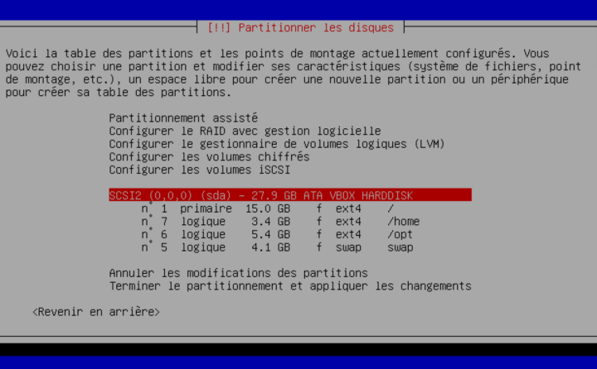

- Cliquer sur terminer le partitionnement

- Cliquer sur OUI pour appliquer les changements

- Quand il est demandé d’analyser d’autres support d’installation cliquer sur NON

- Dans pays du miroir de l’archive choisir France

- Dans miroir de l’archive Debian choisir ftp.u-strasbg.fr

- Dans mandataire HTTP laisser vide

- Dans selection des logiciels cocher serveur SSH et utilitaire de base usuels si d’autres cases sont cochées, les décocher

- Voir photo si dessous :
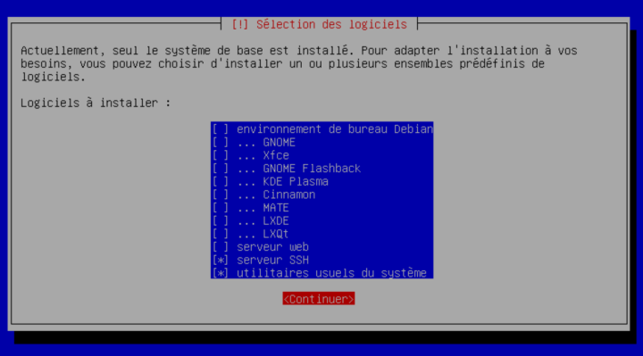
- Cliquer sur OUI pour l’installation de GRUB puis choisir comme périphérique /dev/sda

- Dans installation terminée cliquer sur Continuer
2) Configuration en mode texte

- Ajout des dépôts :
  - Connectez-vous à l’aide de votre login et de votre mot de passe

  - Exécuter la commande « su - » pour passer super-utilisateur et entrez votre login et mot de passe super- utilisateur

  - Ensuite exécuter « nano /etc/apt/sources.list

  - Dans nano ajouter « contrib non-free » au bout de chaque ligne contenant un main.

  - Voir image ci dessous :

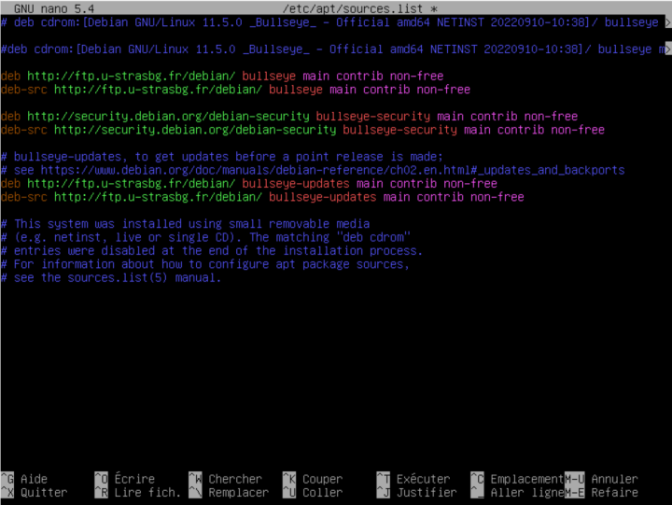

  - Faire « ctrl x » pour quitter puis entrer «o » pour confirmer et appuyer sur « entrer » et « entrer »

- Installation de la souris
  - Pour installer la souris faire la commande suivante « apt-get install gpm »

- Désinstaller Telnet
  - Pour supprimer le paquet telnet faire « apt-get remove --purge telnet »
- Modification des informations
  - Pour modifier les informations (Full name, Room, Work phone, Home phone, Other) de l’utilisateur msalomon faire la commande « chfn msalomon »

- Modification de l’uid
  - Quitter le compte super-utilisateur en faisant « exit »

  - Faire de même une fois sur le compte msalomon

  - Se reconnecter en mettant comme login « root » et le mot de passe super- utilisateur

  - Puis taper la commande « usermod -u 3000 msalomon »

- Créer un groupe et ajouter un utilisateur au groupe
  - Créer un groupe avec la commande « groupadd -g 600 team »

  - Pour ajouter l’utilisateur dans le groupe 600 de nom team faire « usermod -g 600 msalomon »

  - Pour ajouter l’utilisateur dans le groupe adm faire « usermod -aG adm msalomon »

  - Se reconnecter au compte msalomon (faire « exit » pour quitter le super- utilisateur)

- Création de clé SSH
  - Pour créer une clé ssh ed25519 faire « ssh-keygen -t ed25519 » puis faire entrer puis entrer la passphrase « azerty »

  - Pour créer une clé ssh RSA de 3072 bits faire « ssh-keygen -t rsa -b 3072 » puis faire entrer puis entrer la passphrase « azerty »

- Créer un nouvel utilisateur
  - Faire « su - » pour passer root ensuite faire « adduser visiteur » puis ajouter le mot de passe « CqriT » puis laisser les autres champs vide

  - Pour modifier son uid faire « usermod -u 2000 visiteur »

  - Créer un groupe avec la commande « groupadd -g 300 external »

  - Pour ajouter l’utilisateur dans le groupe 300 de nom external faire « usermod -g 300 visiteur »

- Modifier le shell
  - Pour modifier le shell de visiteur « usermod -s /sbin/nologin visiteur »
3) Configuration réseau

- Adresse IP
  - Pour afficher l’addresse ip de la machine virtuelle faire « ip addr show » et l’adresse ip est 10.0.2.15

- Table de routage
  - Pour afficher la table de routage faire « ip route » et l’adresse ip de la vraie machine est 10.0.2.2

- Configuration SSH
  - Pour écrire dans le fichier de configuration ssh faire « touch ~/.ssh/config » et l’ouvrir avec nano « nano .ssh/config » et remplir comme l’image si dessous :
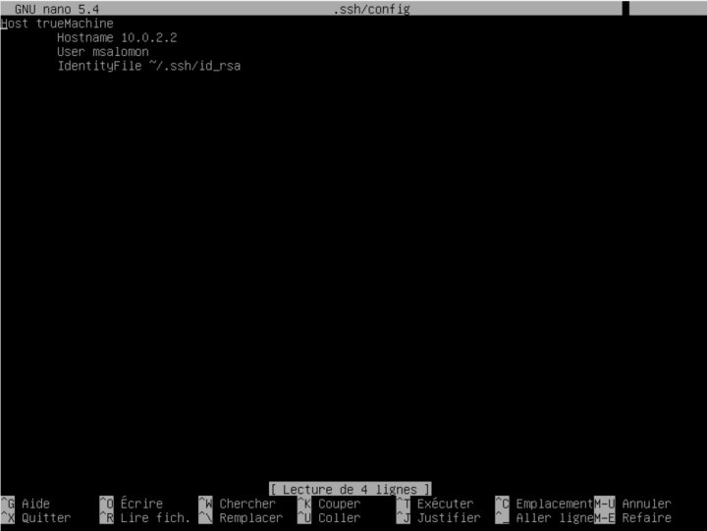
- Copie de la clé publique
  - Pour copier la clé publique de la paire rsa il faut faire « ssh-copy-id -i ~/.ssh/id_dsa.pub user@host »

4) Répertoire partagé

- Création du répertoire
  - Pour créer le répertoire qui doit servir de point de montage faire « mkdir /localhome »

- Le super-utilisateur peut accéder en lecture / écriture au répertoire partagé.
  - Voir image ci dessous :

- Accès au répertoire par msalomon
  - Pour que l’utilisateur msalomon puisse accéder en lecture / écriture à ce répertoire il faut faire dans super-utilisateur « usermod -aG vboxsf msalomon ».

  - Puis rebooter la machine.

5) Environnement de bureau

- Installation du bureau
  - Pour installer le bureau cinnamon minimale avec les traductions , il faut faire la commande suivante « apt install cinnamon-core cinnamon-l10n xorg mesa-utils » puis redémarrer.

- Intaller lightdm
  - Pour installer lightdm faire « apt install lightdm »

- Installer le terminal Cool-retro-term
  - Pour installer le terminal Cool-retro-term il faut faire « apt install Cool-retro-term voir photo ci-dessous :

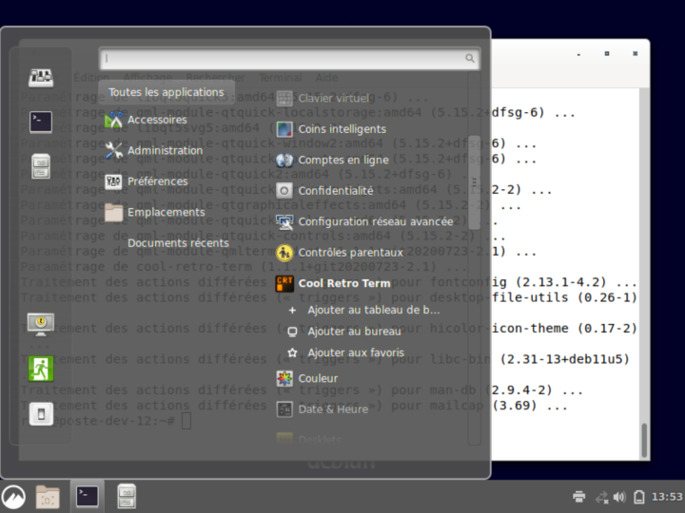
- Suppression du terminal Gnome
  - Pour supprimer le terminal Gnome se mettre en super-utilisateur et faire « apt purge gnome-terminal » puis « apt autoremove »

- Changer la résolution
  - Pour afficher avec une résolution de 1280 × 1024 aller dans les paramètres du poste de travail puis aller dans « affichage » puis « résolution », choisir « 1280 × 1024 » puis appliquer.

- Création des espaces de travail
  - Pour modifier les noms des espaces de travaille faire « Ctrl + Alt + Flèche haut »
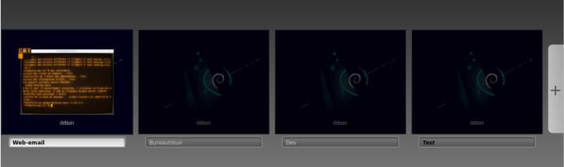
- Installation des thèmes
  - Adapta-Nokto :
    - Pour installer le thème « Adapta-Nokto » , aller dans les paramètres

    - Puis dans thème, dans la fenêtre « ajouter/supprimer », chercher « Adapta-Nokto »

    - Puis cliquer sur la flèche pour installer

  - Papirus-Dark :
    - Pour installer le thème « Papirus-Dark » se rendre sur ce lien puis passer en super-utilisateur et faire :

    - « sh -c "echo 'deb http://ppa.launchpad.net/papirus/papirus/ubuntu focal main' > /etc/apt/sources.list.d/papirus-ppa.list" »

    - «apt install dirmngr »

    - Puis faire « mkdir /root/.gnupg »

    - «gpg --no-default-keyring --keyring gnupg-ring:/etc/apt/trusted.gpg.d/papirus.gpg --keyserver keyserver.ubuntu.com --recv E58A9D36647CAE7F »

    - « chmod 644 /etc/apt/trusted.gpg.d/papirus.gpg »

    - « apt update », « apt install papirus-icon-theme »

  - New-Minty :
    - Pour installer le thème « New-Minty» , aller dans les paramètres puis dans thème, dans la fenêtre « ajouter/supprimer », chercher « New-Minty» puis cliquer sur la flèche pour installer

  - Voici le résultat final :
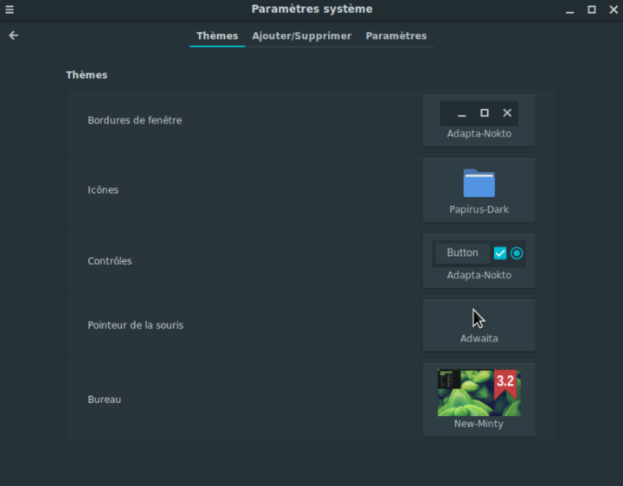

6) Outils divers
Pour cette partie se mettre en super-utilisateur.

- Installer Chromium
  - Pour installer Chromium faire « apt install chromium chromium-l10n »

- Installer Google Chrome
  - Pour installer Google Chrome faire « wget https://dl.google.com/linux/direct/google-chrome-stable_current_amd64.deb »

  - Puis faire « apt install ./google-chrome-stable_current_amd64.deb »

  - Et enfin faire « rm ./google-chrome-stable_current_amd64.deb »

- Installer Firefox
  - Pour installer firefox(version 106) faire « wget https://ftp.mozilla.org/pub/firefox/releases/106.0.5/linux-x86_64/fr/firefox-106.0.5.tar.bz2 »

  - puis faire « tar -xjf firefox-106.0.5.tar.bz2 » « mv ./firefox /opt »

  - Pour exécuter firefox faire « ln -s /opt/firefox/firefox /usr/bin/firefox »

- Création d’un lanceur
  - Pour créer un lanceur firefox se mettre dans sur le bureau avec le compte msalomon faire « clique droit » sur le bureau

  - Puis « créer un lanceur » et compléter comme l’image si dessous :
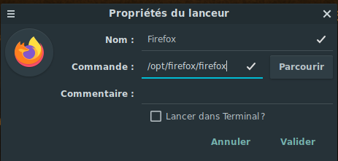

  - Pour avoir firefox dans le menu démarer faire « mv /home/msalomon/Bureau/ /usr/share/applications »

- Installer Tor
  - Pour installer Tor faire « apt install torbrowser-launcher »

- Installer LibreOffice
  - Pour installer Libreoffice 7.4.2 aller sur ce lien puis télécharger le fichier « LibreOffice_7.4.2_Linux_x86-64_deb.tar.gz »

  - Ensuite avec le compte msalomon, faites « cd /Téléchargements » puis « tar xzvf LibreOffice_7.4.2_Linux_x86-64_deb.tar.gz »

  - Puis dans le terminal super-utilisateur faire « apt install /home/msalomon/Téléchargements/LibreOffice_7.4.2.3_Linux_x86-64_deb/DEBS/*.deb »

  - Puis avec le compte msalomon faire « tar xzvf LibreOffice_7.4.2_Linux_x86-64_deb_langpack_fr.tar.gz »

  - Rentourner dans super-utilisateur et faire « apt install /home/msalomon/Téléchargements/LibreOffice_7.4.2.3_Linux_x86-64_deb_langpack_fr/DEBS/*.deb »

- Installer Foxit PDF Reader
  - Pour installer Foxit PDF Reader aller sur ce lien depuis le navigateur de msalomon

  - Puis faire dans le terminal de msalomon « tar -xzvf /home/msalomon/Téléchargements/FoxitReader.enu.setup.2.4.5.0727.x64.run.tar.gz »

  - Puis faire dans le terminal super-utilisateur « chmod +x /home/msalomon/Téléchargements/'FoxitReader.enu.setup.2.4.5.0727(rb70e8df).x64.run' »

  - Faire « mkdir /opt/foxitreader

  - Puis dans msalomon exécuter la commande suivante « /home/msalomon/Téléchargements/'FoxitReader.enu.setup.2.4.5.0727(rb70e8df).x64.run »

  - La fenêtre suivante s’affiche :

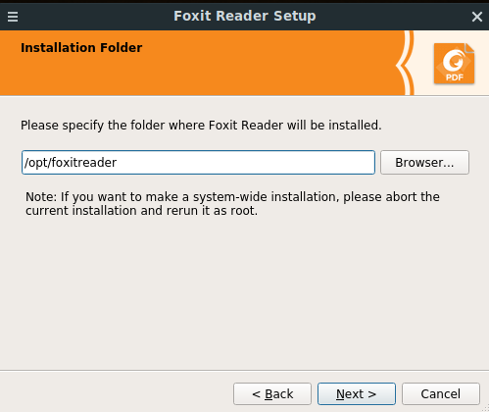

  - Choisir le dossier foxitreader dans opt

  - Puis accepter la licence

- Uniquement pour msalomon
  - Pour permettre l’accès à l’application uniquement à msalomon faire « chown -R msalomon:msalomon /opt/foxitreader/ »

  - Ensuite faire « chmod -R 770 /opt/foxitreader/ »

- Installer Wireshark
  - Pour installer wireshark se mettre en super-utilisateur puis faire « apt install wireshark »

  - Puis répondre « oui » dans la fenêtre qui s’affiche :

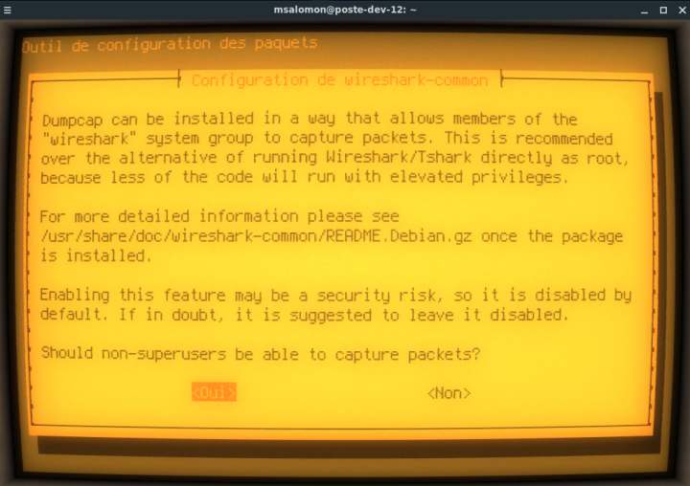

  - Puis faire « usermod -aG wireshark msalomon ».

- Installer Filezilla
  - Pour installer Filezilla faire « apt install filezila »

- Installer Ark
  - Pour installer Ark faire dans le terminal super-utilisateur « apt install ark »

- Installer Microsoft Team
  - Pour installer Microsoft Team se rendre avec le compte msalomon sur le ce lien

  - Puis faire avec le terminal super-utilisateur « apt install /home/msalomon/Téléchargements/teams_1.5.00.23861_amd64.deb »

- Installer Zoom
  - Pour installer Zoom faire en dans le terminal super-utilisateur « wget https://zoom.us/client/5.12.6.173/zoom_amd64.deb »

  - Puis faire « apt install zoom_amd64.deb »

  - Si l’installation ne marche pas, faites « apt install –fix-broken » puis relancer la commande

- Éditer les menus
  - Pour ouvrir le configurateur de menu, faire clique droit sur le lanceur en bas à gauche
  - Puis cliquer sur « configurer », puis « l’onglet menu » enfin « ouvrir l’éditeur de menu »

- Bureautique :
  - Dans la liste à gauche, sélectionner "Bureautique" puis cocher uniquement les cases "LibreOffice 7.4 Start Center" et "Foxit Reader"

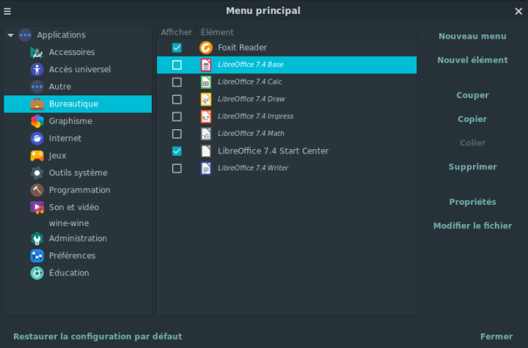

- Développement Web :
  - D’abord se référencer à la partie 7 ( Outils pour le développement Web) pour continuer.

  - Dans la liste à gauche, sélectionner "Applications" puis cliquer sur "Nouveau Menu". Une fenêtre apparaît.

  - Mettre comme nom "Développement web" puis valider.

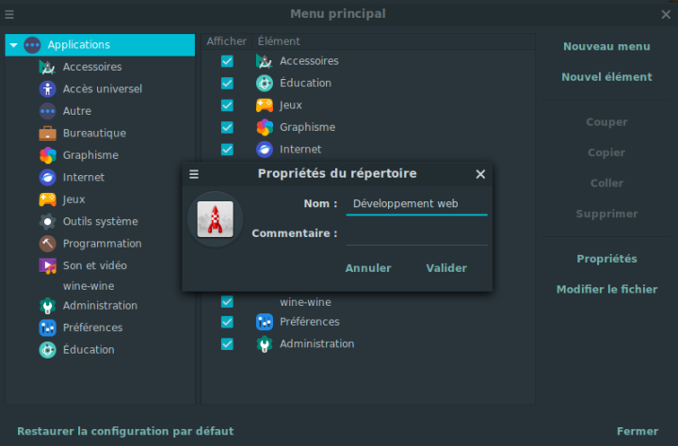
  - Même procédure que l’étape 14, en cochant uniquement les cases "PhpStorm, "Python (v3.9)", PyCharm Community", "Sublime Text" et "Visual Code Studio"

  - Les cases ne sont pas créées, il faudra les créer en cliquant sur "Nouvel élément" puis remplir comme ci-dessous.

  - PhpStorm :
    - Commande : /home/msalomon/PhpStorm-222.4345.15/bin/phpstorm.sh
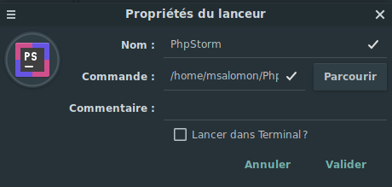

  - Python (v3.9) :
    - Commande : /usr/bin/python3.9

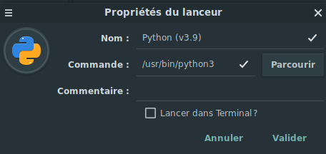

    - Si python3 n'est pas installé, executer la commande en tant que root : "apt install python3.9"

  - PyCharm Community :
    - Commande : /usr/bin/pycharm-community %u

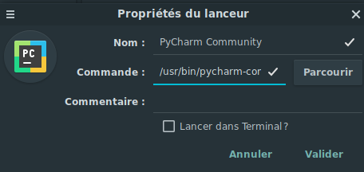

  - Sublime Text :
    - Commande : /opt/sublime_text/sublime_text %F
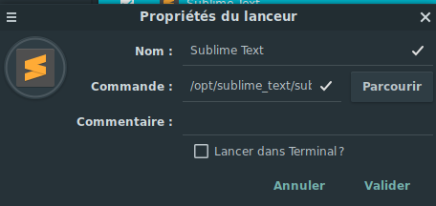

  - Visual Code Studio :
    - Commande : /usr/bin/code --unity-launch %F

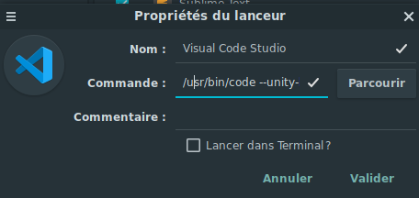

  - La partie "Développement Web" devrait ressembler à ceci :

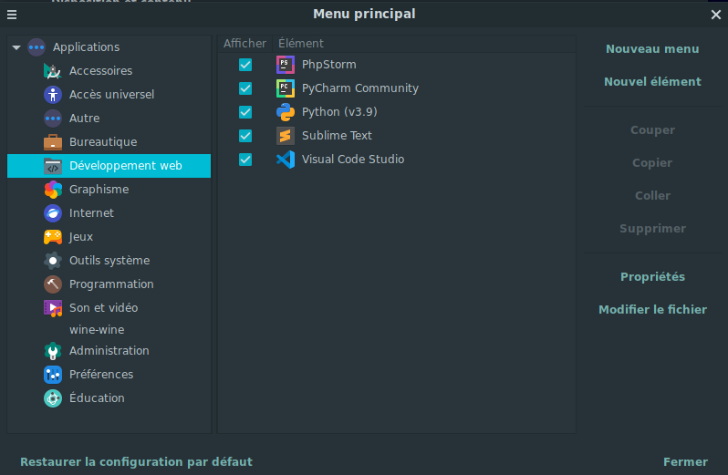

- Internet :
  - il faut créer l'item "Firefox" et mettre la commande : /opt/firefox/firefox
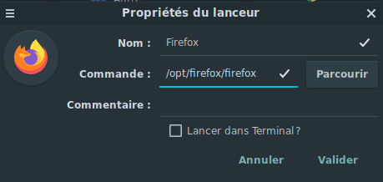

  - Ensuite, cocher uniquement les cases : "Filezilla", "Firefox", "Google Chrome", "Microsoft Teams - Preview", "Navigateur Web Chromium", "Tor Browser", "Wireshark" et "Zoom"

  - Le menu "Internet" devrait ressembler à ceci :

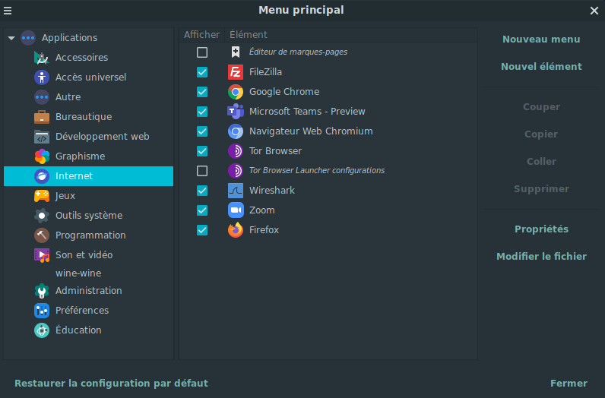

- Ajout des icônes
  - Créer des raccourcis sur le bureau, en allant sur le menu, en faisant un clic droit sur le logiciel que vous souhaitez mettre sur le bureau, puis "Ajouter au bureau"

  - Exemple avec Firefox :
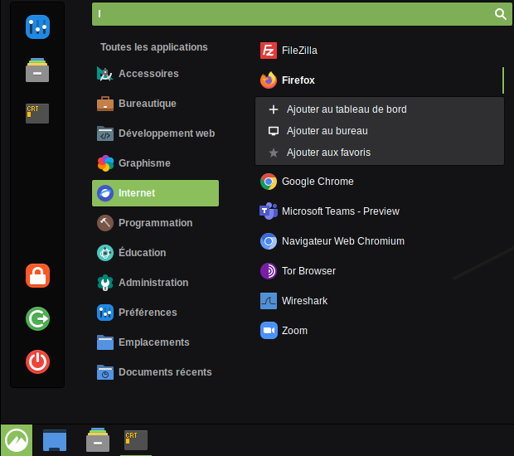

  - Faire ceci pour Firefox, Foxitreader, Google Chrome, Microsoft Teams, Zoom et sur les 4 bureaux créés précédements.

  - Pour ajouter les icônes Dossier Personnel et Corbeille, aller dans les paramètres (Préférences), puis "Bureau" puis cocher Corbeille et Dossier Personnel comme ci-dessous :

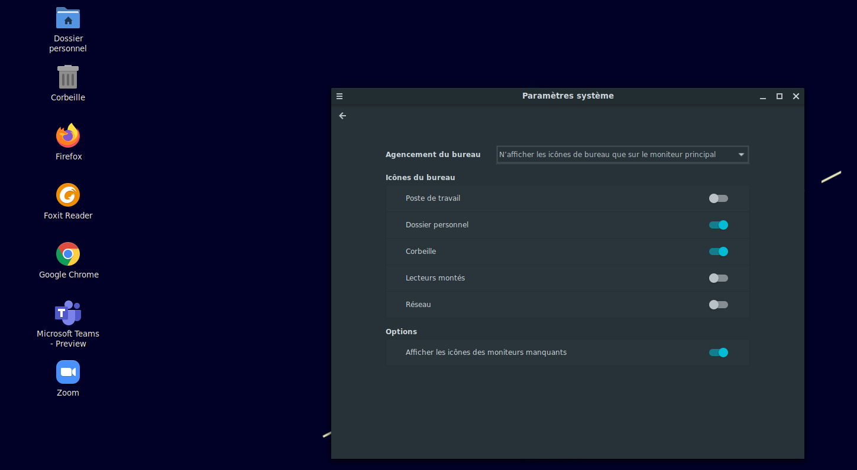
7) Outils pour le développement Web

- Installer Sublime text
  - Pour installer sublime text faire dans le terminal super-utilisateur « wget -qO - https://download.sublimetext.com/sublimehq-pub.gpg | gpg --dearmor | sudo tee /etc/apt/trusted.gpg.d/sublimehq-archive.gpg > /dev/null »

  - Puis « echo "deb https://download.sublimetext.com/ apt/stable/" | sudo tee /etc/apt/sources.list.d/sublime-text.list » puis « apt update »

  - Et enfin « apt install sublime-text »

- Installation PhpStorm :
  - Se rendre avec le compte msalomon sur https://www.jetbrains.com/fr-fr/phpstorm/ puis cliquer sur "Télécharger".

  - Sur le terminal, en tant que msalomon, rendez-vous dans votre home directory en faisant la commande "cd". Puis faire "tar -xzvf ~/Téléchargements/PhpStorm-2022.2.3.tar.gz"

  - Sur un autre terminal en tant que super-utilisateur*, faire "apt install default-jre"

- Installation Pycharm :
Avec le terminal, en tant que super-utilisateur*, executer les commandes suivantes :

  - wget https://s3.eu-central-1.amazonaws.com/jetbrains-ppa/0xA6E8698A.pub.asc

  - apt-key add 0xA6E8698A.pub.asc

  - echo "deb http://jetbrains-ppa.s3-website.eu-central-1.amazonaws.com any main" | tee /etc/apt/sources.list.d/jetbrains-ppa.list > /dev/null

  - apt update

  - apt install pycharm-community

- Installation VS Code :
  - Avec un navigateur avec le compte msalomon, se rendre sur https://code.visualstudio.com/sha/download?build=stable&os=linux-deb-x64 qui téléchargera automatiquement le fichier.

  - Avec le terminal en tant que root*, faire "apt install /home/msalomon/Téléchargements/code_1.73.1-1667967334_amd64.deb"

  - Ouvrir VS Code et installer dans l'onglet "Extensions" le French Language Pack

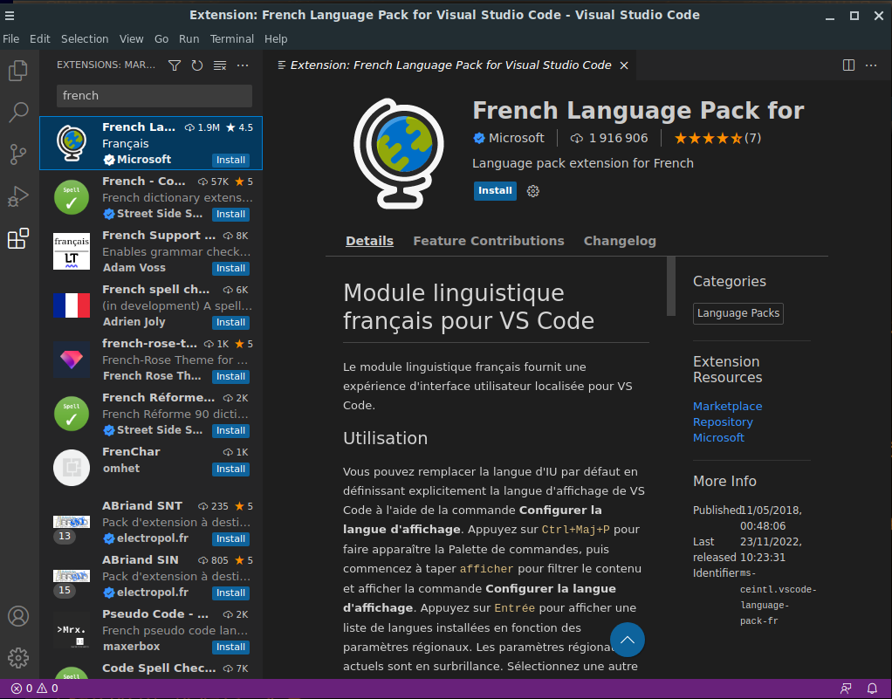

- Installation, de Git:
  - Avec le terminal en tant que root*, éxecuter "apt install git"

- Installation Apache:
  - En tant que supe-utilisateur*, installer apache avec la commande "apt install apache2 apache2-doc"

  - Puis activer le module "a2enmod userdir"

  - Ensuite, éditer le fichier se situant dans /etc/apache2/mods-enabled/userdir.conf en écrivant :

<IfModule mod_userdir.c>
UserDir public_web
UserDir disabled root

<Directory /home/*/public_web>
AllowOverride All
Options MultiViews Indexes SymLinksIfOwnerMatch
<Limit GET POST OPTIONS>
Order allow,deny
Allow from all
</Limit>
<LimitExcept GET POST OPTIONS>
Order deny,allow
Deny from all
</LimitExcept>
</Directory>
</IfModule>

  - En tant que msalomon, faire "mkdir /home/$USER/public_web"

  - En tant que root, changer le groupe du dossier "chgrp www-data /home/msalomon/public_web" puis redémarrer le serveur "service apache2 restart"

- Installation MariaDB:
  - En tant que root*, installer mariadb : "apt install -y mariadb-server mariadb-client"

  - En tant que msalomon, créer un script .sql et écrire :

CREATE DATABASE BDD_msalomon;
CREATE USER 'msalomon' IDENTIFIED BY 'CqriT';

GRANT ALL PRIVILEGES ON *.* To 'msalomon';
FLUSH PRIVILEGES;

  - Ensuite, en tant que root, executer la commande "mysql -u root -p", et entrer le mot de passe "CqriT".

  - Une fois ceci fait, faites "source /chemin/vers/votre/script/<nom_script>.sql" puis faites "exit" pour quitter.

  - Avec msalomon, si vous voulez vous connecter à la BDD, faites "mysql --user=msalomon --password=CqriT --host=localhost –database=BDD_msalomon"

- Installation PHP:
  - En tant que root*, installer PHP : "apt install php php-mysql libapache2-mod-php"

- Installation phpmyadmin:
  - En tant que root*, installer phpmyadmin : "apt install phpmyadmin"

  - Un interface s'ouvre, dans "Serveur Web à reconfigurer automatiquement", selectionner "apache2"
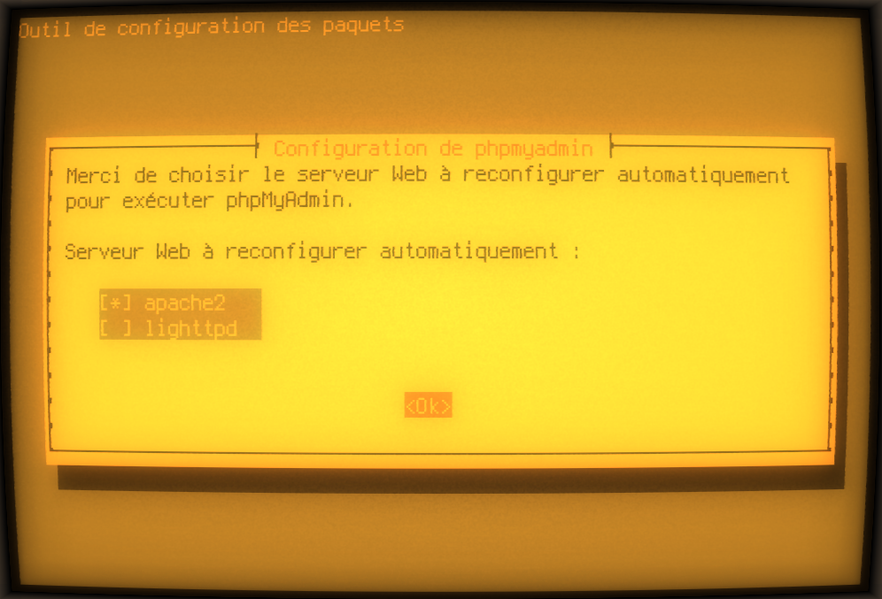

  - Une autre interface s'ouvre, sélectioner "non" pour utiliser dbconfig-common.
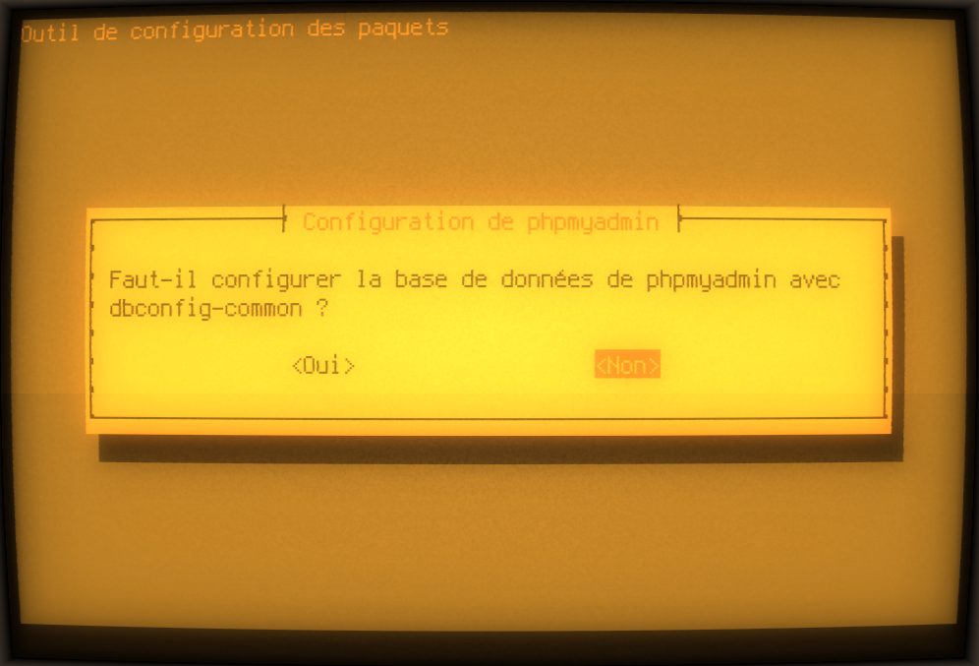

  - Ensuite, éditer le fichier /etc/apache2/mods-available/php7.4.conf pour remplace « <Directory /home/*/public_html> » par « <Directory /home/*/public_web> »

- Verification fonctionnement LAMP:
  - Créer un fichier test.php en faisant "touch /var/www/html/test.php", puis éditer le fichier et écrire "<?php phpinfo(); ?>"

  - Avec Firefox, aller dans http://localhost/test.php, et vérifier si la page ne reviens aucune erreur.

  - Aller également dans http://localhost/, et vérifier si la page ne reviens aucune erreur.

  - Aller dans http://localhost/phpmyadmin/, et vérifier que vous pouvez bien vous connecter avec msalomon et avec le mot de passe "CqriT".

- Éditeur de MCD :
  - En tant que super-utilisateur, installer Wine avec "apt install wine"

  - Ensuite, faire "wget https://www.looping-mcd.fr/Looping.zip"

  - Puis "mkdir /opt/looping-mcd", et "unzip Looping.zip -d /opt/looping-mcd"

  - Avec le compte msalomon, éditer le fichier .bashrc dans le home directory et ajouter la ligne suivante :
alias looping='wine /opt/looping-mcd/Looping.exe'

  - Ajouter ensuite dans l'item "Développement web" un sous-item Looping MCD avec comme commande : wine /opt/looping-mcd/Looping.exe

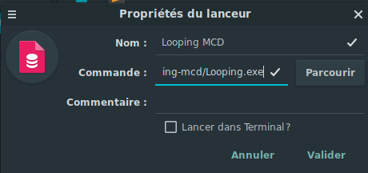

- Python et flask :
  - En tant que root, installer python3 si ce n'est pas déjà fait, ainsi que pip3 et venv : "apt install python3 python3-pip python3-venv"

  - Créer un lien symbolique pour utiliser la version python3 quand on utilise la commande "python" (optionnel) : "ln -s /usr/bin/python3 /usr/bin/python"

  - Avec le compte msalomon, créer un environnement virtuel avec la commande (à la racine du home directory) : "python -m venv env1"

  - Et l'activer : "source env1/bin/activate" (Généralement, l’invite de commande sera modifiée pour afficher, entre parenthèses, le nom de l’environnement virtuel, ici (env1))

  - Une fois fans l'environnement virtuel env1, installer flask avec "pip3 install flask"

  - Ensuite, créer un fichier hello.py dans public_web avec "touch ~/public_web/hello.py" puis écrire dedans :

from flask import Flask

app = Flask(__name_₎

@app.route('/')
def home():
return 'Hello world!'

  - Enfin, démarrer le serveur avec la commande "FLASK_APP=~/public_web/hello.py flask run --port=8080 >/dev/null 2>&1"

  - Ouvrir Firefox, aller à l'adresse : http://localhost:8080 puis vérifier que la page affiche "Hello world!"

  - Pour stopper le serveur, faire Ctrl + C, et "deactivate" pour quitter l'environnement virtuel

